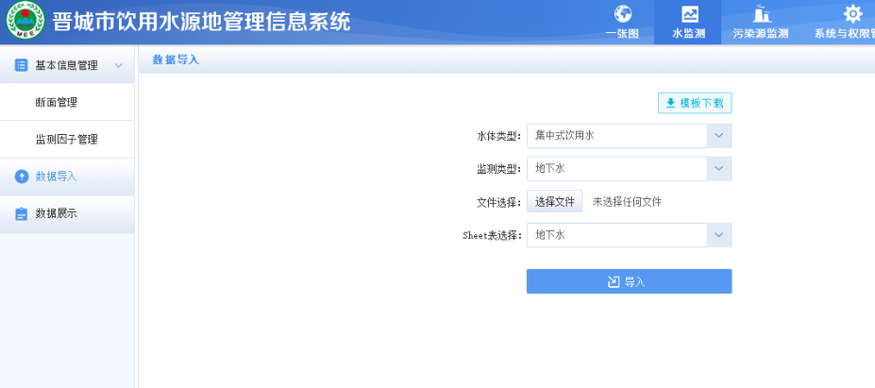
1.
数据导入：
水体类型：1 地下水
对应 监测类型：1. 集中式饮用水
水体类型：0地表水
对应 监测类型：2.河流 3.湖库

水体类型：0 地表水，1 地下水

两个下拉框联动

2.
污染源监测：
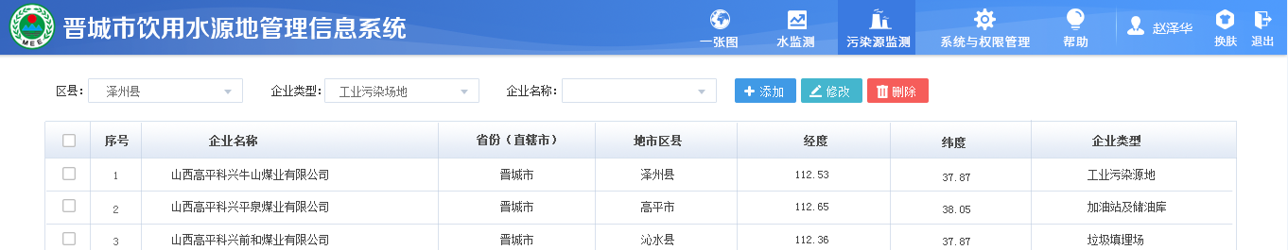

区县数据获取接口：
192.168.120.153:8013/GIS/GetCountyData
企业类型：
- 工业污染场地
- 加油站及储油库
- 矿山开采区
- 垃圾填埋场
企业名称：
输入框进行模糊查询

数据列表查询接口：
http://192.168.120.153:8013/Pollution/GetData©region=&type=&companyname=&page=1&limit=10

{
"data":[
{
"ID":"e25427d6-fefc-4597-adef-0582a2a0adbb",
"PolluteNb":null,
"PolluteName":"阳城县富宁化工有限责任公司", //污染源名称
"RiverID":null,
"County":"阳城县", //区县名称
"CountyCode":"140522", //区县编码
"TownStreets":null,
"TownStreetsCode":null,
"PolluteAddress":null, //详细地址
"Longitude":112.4536111, //经度
"Latitude":35.41555556, //纬度
"Linkman":null, //联系人
"Telephone":null, //联系电话
"SequenceCode":"001", //顺序编号
"PolluteType":"工业污染场地", //企业类型
"IsDelete":0,
"SmallIcons":"/Web/img/company/图层785.png",
"BigIcon":"/Web/img/company/图层783.png"
}
],
"count":446,
"msg":"success"
}
列表展示的数据为加黄的列 其余的不用展示

添加数据接口：
192.168.120.153:8013/Pollution/AddData?jsonstr=" {"PolluteName":"","Linkman":"","PolluteAddress":"","countycode":"","county":"","Longitude":"","Latitude":"","Telephone":"","SequenceCode":"","PolluteType":"","ID":"" }"
跟断面增加数据传参方法一样

删除数据接口：
192.168.120.153:8013/Pollution/delData?Ids=

3.
数据展示：
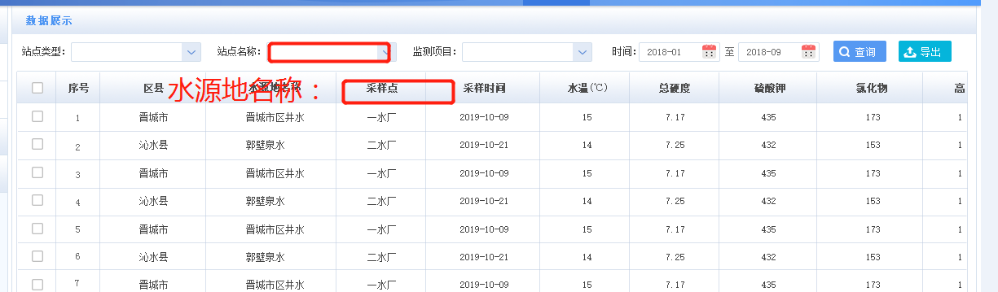
监测项目的下拉框数据 接口：
参数type：0地表水 1地下水
192.168.120.153:8013/AutoDataManage/getItem?type=0
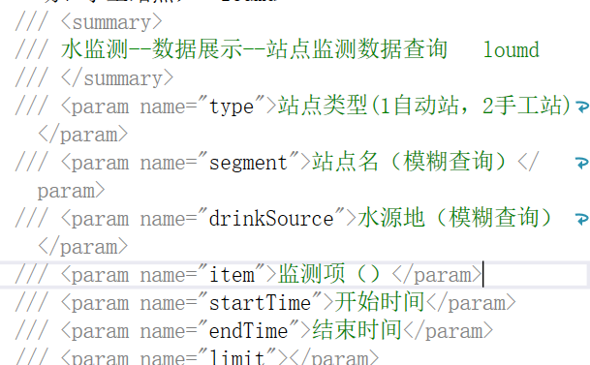
查询接口：
192.168.120.153:8013/AutoDataManage/getAutoAndManualSegData?type=1&segment=&drinkSource=&item=&startTime=&endTime=&limit=&page=

监测项item传值是多个因子的id 用逗号隔开
站点名与水源地都是 输入框 进行模糊查询

